**La ratita presumida**

*Guión: Fernando Álvarez (adaptado de un LP que había en mi casa cuando yo era pequeño)*

*Grabado para Utbildningsradio. Todas las voces son de Fernando Álvarez.*

Érase una vez una ratita

que barría la escalera de su casita

*Tralará-lalalala-tralalá-tralalá*

Cantaba feliz y cuando terminaba

en el suelo vio una cosa que brillaba

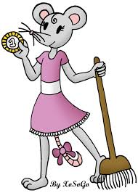-”¡Oh, una moneda, qué buena estrella!

¿qué me podré comprar con ella?”

Si me compro piñones crujientes

¡ay, mis pequeños dientes!

Y si me compro habichuelas

¡ay mis pequeñas muelas!”

Y la ratita barría y barría

pensando qué compraría.

-”¡Ya sé!

Con la moneda me compraré

un lacito de seda hermosa

color de rosa”.

-”Si me lo pongo en la cabeza, me pesará

Si me lo pongo en la cintura, me apretará

Si me lo pongo en el pie

tropezaré…

¡Me lo pondré en la colita

y seré la más bonita de todas las ratitas!”

Y se asoma a la puerta de su casa

a presumir por si alguien pasa.

Moviendo su rabo fino

pasa el perro, su vecino,

y le dice muy ladino:

-”¡Ay, ratita ratita,

nunca te vi tan bonita!

De corazón te lo digo:

¿quieres casarte conmigo?”

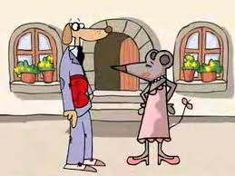-”Para poderme casar,

perrito perrito,

antes quiero tu voz escuchar”

-”¡Guau guau guau guau guau!”

-”¡Ay, no, no, casarme no puedo

tu voz me da miedo!”

Y el perro en vez de oír palabras tiernas

se fue con el rabo entre las piernas.

Al cabo de poco rato,

muy cachazudo y sensato,

se le acerca el señor pato:

-”¡Ay, ratita ratita,

nunca te vi tan bonita!

De corazón te lo digo:

¿quieres casarte conmigo?”

-”Para poderme casar,

patito patito,

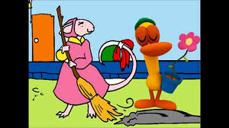antes quiero tu voz escuchar”

-”¡Cua cua cua cua cua cua!”

-”¡Ay, no, no, casarme no puedo

tu voz me da miedo!”

Y el pato, que era un vago

se fue a nadar al lago.

Un asno de piel oscura

que enseña su dentadura

a la ratita asegura:

-”¡Ay, ratita ratita,

nunca te vi tan bonita!

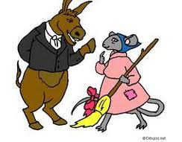De corazón te lo digo:

¿quieres casarte conmigo?”

-”Para poderme casar,

burrito burrito,

antes quiero tu voz escuchar”

-”¡Hii hoo hii hoo hii hoo hii hoo!”

-”¡Ay, no, no, casarme no puedo

tu voz me da miedo!”

Y el asno muy triste se aleja

moviendo sus grandes orejas.

Con su cresta triunfal

y su andar tan señorial

pasa el gallo del corral:

-”¡Ay, ratita ratita,

nunca te vi tan bonita!

De corazón te lo digo:

¿quieres casarte conmigo?”

-”Para poderme casar,

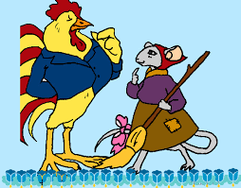gallito gallito,

antes quiero tu voz escuchar”

-”¡Kikirikí kikirikí kikirikí!”

-”¡Ay, no, no, casarme no puedo

tu voz me da miedo!”

Y el gallo se fue a su gallinero

y se quedó soltero.

Un gato muy educado

baja entonces del tejado.

brillan sus verdes ojillos

y tiemblan sus bigotillos:

-”¡Ay, ratita ratita,

nunca te vi tan bonita.

De corazón te lo digo:

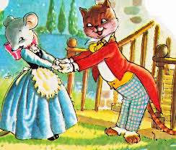¿quieres casarte conmigo?

Estoy loco por tu amor

Y tu lazo de color.

Seré el marido mejor”.

-”Para poderme casar

gatito gatito,

antes quiero tu voz escuchar”.

-”Miau miau miau miau”

-”¡Ay sí, sí, casarme no asusta

porque tu voz me gusta!

Pasa gatito, pasa

y quédate en mi casa”.

A la fiesta de la boda

acudió la ciudad toda:

patos, asnos y ratones,

perros, gansos y terneras

y gallinas a montones

que al lado de los fogones

hacían de cocineras.

¡Qué bullicio, qué contento

celebrando el casamiento!

Al final, para rematar la fiesta

empezó a tocar la orquesta:

*Tachán tachán tachán tachán*

-”¡Ay, ratita ratita, qué bonita estás,

acércate un poco más!

-”¿Me quieres vida mía?

-”A besos te comería.

Ven, te daré un beso suave

Y ya verás qué bien sabe”.

*Mmmmua mua mua mua mmmmmuammm*

Y el beso tanto duró

que el gato se la comió.

Y colorín colorado

este cuento

-”!Eso no es cierto, eso no es cierto!

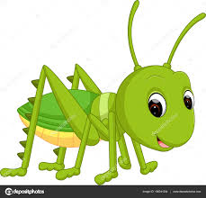Así no termina el cuento”

-”¿Y tú quién eres?

-”Yo soy el grillo Crí Crí

y soy amigo de la ratita, sí sí.

Y todos sabéis que los grillos

tenemos una sierra en la patita sí sí.

Y así, al cabo de un rato,

cuando dormía el gato,

*Ris-ras ris-ras,*

la panza le abrí

y la ratita está aquí”.

Y colorín colorado

este cuento se ha acabado.